Интегрированный урок по математике и физике в 7 классе:
«Карта звездного неба и координаты».

Выполнили:
Вахромеева Галина Анатольевна - учитель математики;
Кулакова Наталья Викторовна – учитель физики и информатики
МОУ «Ленинская средняя общеобразовательная школа №2»

П. Ленинский 2013 год
Открылась бездна,
звезд полна.
Звездам числа нет,
бездне дна.

Цель: Развитие кругозора и творческих способностей учащихся.
Тип урока: Урок интегрированный получения новых знаний на основе обобщения имеющихся.
Задачи:
- воспитательная: систематизация знаний по теме и их адаптация к изучению проблемы. Развитие воображения и творческого мышления.
- развивающая: развивать интерес к физике, истории. Развивать навыки самостоятельной работы, находить и отбирать требуемую информацию, отбрасывая всю постороннюю, анализировать полученные сведения, приводить их в систему. Развитие навыков сотрудничества.
Оборудование: проектор, экран, презентация.
Материально-дидактическое оснащение:
- Наглядные пособия. Приложение 2
- Карточки с заданиями. Приложение 1.
- Старинная звездная карта. Приложение 3.

Ход урока
Организационный момент.
Учитель математики: Приветствие учителем учащихся. Объявление темы, целей, формы проведения урока. Учитель математики представляет учителя физики и предоставляет ему слово.
Учитель физики: Приветствие учителем учащихся. Знакомство учащихся с историей звездного неба, созвездий.
В безоблачный вечер, когда стемнеет, взгляните на небо. Вы увидите чудесную картину! Недаром когда-то древнеримский философ Сенека сказал, что если бы звезды были видны только в каком бы только одном месте Земли, то к этому месту непрерывно шли толпы людей полюбоваться этим великолепным зрелищем.
Звезд на небе так много, что кажется – их не сосчитать. Однако известно, что невооруженным глазом (без телескопа или бинокля) человек способен увидеть около трех тысяч звезд. Звезды представляются нам маленькими сверкающими точками. На самом деле звезды – огромные раскаленные тела, просто они находятся очень далеко от Земли.
Еще за долго до того, как были составлены звездные каталоги, наблюдатели неба объединили наиболее яркие и заметные группы звезд в созвездия, дав им различные наименования. В причудливых очертаниях созвездий древние видели фигуры мифических героев или животных. Человеческая фантазия запечатлена на небе персонажи различных легенд и сказаний. (Приложение 3).
Чтобы легче было находить звезды, их объединяют в созвездия. Всего на небе 88 созвездий Они делятся на три группы: созвездия северного полушария, созвездия южного полушария и зодиакальные созвездия.
Начинать наблюдения за звездами лучше с одного из самых знаменитых созвездий – созвездия Большой Медведицы. Разглядев его, сосредоточьте свое внимание на двух крайних звездах ковша. Затем переведите взгляд дальше, на расстояние, приблизительно равное пятикратному расстоянию между этими звездами. В этом месте расположена Полярная звезда. С нее начинается ручка ковша созвездия Малой Медведицы. Полярная звезда укажет вам направление на север. Вас, наверное, удивило, что Аид созвездий не соответствует их названию. Это объясняется двумя причинами: во-первых, вы видите лишь самые яркие звезды созвездия, во-вторых, за много лет расположение звезд изменилось.
Название многих созвездий связаны с героями древних легенд. Вот одна из них:
«Бог Зевс полюбил красавицу по имени Каллисто. Узнав об этом, жена Зевса – Гера – решила убить Каллисто. Чтобы уберечь возлюбленную, Зевс превратил ее в медведицу. Но и это оказалось для нее опасным: однажды Каллисто едва не ранил ее собственный сын. Тогда Зевс решил спасти Каллисто, взял ее за хвост и перетащил на небо. С тех пор у Медведицы стал такой длинный хвост. Однако и на небе злая Гера не оставила Каллисто в покое: она сделала так, что Большая медведица стала вечно кружиться высоко в небе, не имея возможности опуститься за горизонт, чтобы отдохнуть и окунуться в воды океана».
Наблюдая на небе звезды, можно заметить, что они бывают белые, желтые, красноватые. Чем краснее звезда, тем она холоднее.
Слово предоставляется учителю математики.
Учитель математики: устный счет (после правильного ответа зажигается одна звезда). (Презентация слайд №1-2) (Приложение 5)
- Найти значение выражения:
5 - 6,5 Ответ:-1,5 -20*(-$\frac{1}{5}$) Ответ: 4
2. х – у при х = 1, у = -5 Ответ: 6
1 – х при х = 10,9 Ответ: -9,9
3. Вычислить удобным способом:
25*3,18*4 Ответ: 318
4. Чему равен коэффициент в функции у = -1,4х + 17 Ответ: -1,4
5. Функция задана формулой у = -2х + 1. Чему равно значение функции при х = 10.
Ответ: у = -19
6. Найти значение выражения:
4³ Ответ: 64
(-0,1)³ Ответ: -0,001
6*(-3)² Ответ: 54
-5*2⁴ Ответ: -80
2³*2² Ответ: 32
(-$\frac{1}{5}$)¹⁷ : (-$\frac{1}{5}$)¹⁶ Ответ: -0,2
Учитель физики: А теперь если соединить эти точки, то мы получим созвездие Андромеды плавно переходящей в Пегас, с одной общей звездой.
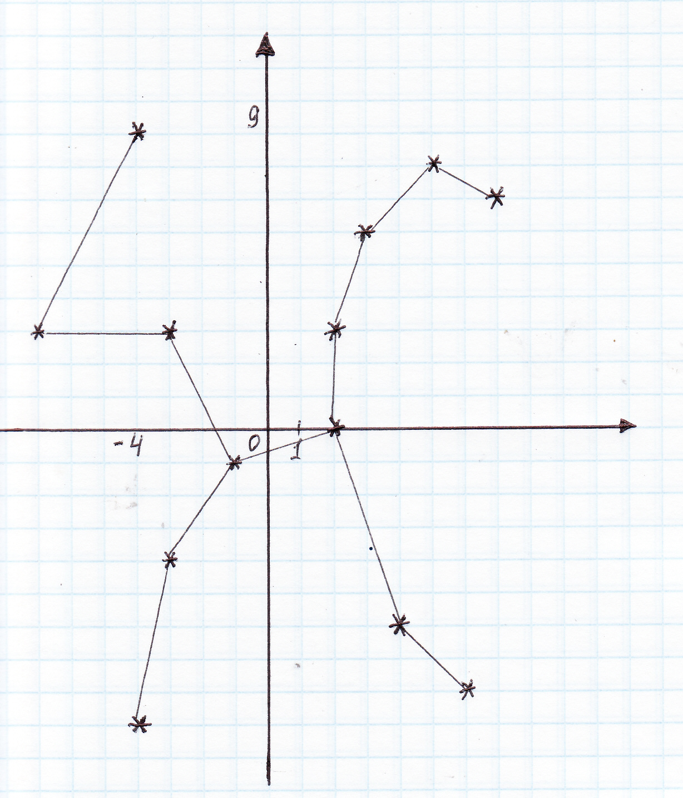
Учитель математики: на координатной прямой по точкам построить созвездие, прикрепляя каждую звездочку к доске ( на доске начерчена координатная плоскость):
(-4;9) (-4;-9) (7;7)
(-7;3) (2;0) (4;-6)
(-3;3) (2;3) (6;-8)
(-1;-1) (3;6)
(-3;-4) (5;8)
Учитель физики: А, соединив эти точки мы получим
перевернутую букву К – созвездие Геркулес.

Учитель математики: А теперь приступим к
практической части урока, на которой мы построим
не все 88 созвездий, а лишь самые крупные из них.
Затем каждый ученик получает карточку с заданием (название созвездия и координаты) и миллиметровый лист бумаги с системой координат ОХ , ОУ и единичным отрезком. (Время выполнения 7-10 мин) (Приложение 1).
Учителя отвечают на вопросы детей и помогают слабоуспевающим.
На доске схема (рис.1) на которую ученики после выполнения задания все карточки склеиваются.
1. ЛЕВ | 3. Большая медведица | 4. Малая медведица | 10. Цефей |  | 12. Ящерица
1. ЛЕВ | 3. Большая медведица | 4. Малая медведица | 9. Кассиопея |  | 11. ТРЕУГОЛЬНИК
1. ЛЕВ | 2. БЛИЗНЕЦЫ |  | 7. Возничий | 8. Персей | 11. ТРЕУГОЛЬНИК
1. ЛЕВ |  |  | 6. Телец |  | 11. ТРЕУГОЛЬНИК
1. ЛЕВ |  |  | 5. Орион |  | 11. ТРЕУГОЛЬНИК

Рис.1
Ученики наклеивают на доску свои созвездия, а
учитель физики комментирует эти созвездия почему именно они так называются. (Презентация Слайд №3-14).
Созвездие Лев: в этом созвездии запечатлен Немейский Лев, над которым одержал победу Геракл.
Созвездие Близнецы: Созвездие названо в честь двух неразлучных братьев, сыновей Елены Прекрасной – Кастора и Полидевка.
Созвездие Большая Медведица: Согласно греческому мифу это созвездие олицетворяет прекрасную нимфу Каллисто, превращенную Зевсом в Медведицу, чтобы спасти ее от мести Геры.
Созвездие Малая Медведица: созвездие известно как Малый Ковш, последняя звезда в «ручке» которого – Полярная.
Созвездие Орион: В греческой мифологии Орион – сын Посейдона и Эвриалы, великий охотник.
Созвездие Телец: созвездие названо в честь быка, на котором Европа переплыла море и попала к Зевсу на Кипр.
Созвездие Возничий: В мифологии Возничим, имя которого носит созвездие, считается бог моря Посейдон.
Созвездие Персей: Персей – сын Зевса и Данаи, спас Андромеду от чудовища.
Созвездие Кассиопея: Кассиопея была женой царя Цефея и матерью Андромеды.
Созвездие Цефей: Цефей – мифический эфиопский царь, супруг Кассиопеи, отец Андромеды.
Созвездие Треугольник: Созвездие образованно тремя крупнейшими городами, которые богиня плодородия Деметра попросила Зевса перенести на небо.
Созвездие Ящерица: Ящерица изящное млекопитающее, занимающее мало места на карте.
Учитель математики: Созвездия Цефей, Кассиопея, Персей, Андромеда, Пегас и Кит (Приложение 2) связывает легенда, которую я вам хочу рассказать:
« Когда-то Эфиопией правил царь Цефей. Однажды его супруга, царица Кассиопея, имела неосторожность похвастаться своей красотой перед обитательницами моря - нереидами. Последние, обидевшись, пожаловались богу моря Посейдону, и разгневанный дерзостью Кассиопеи властитель морей напустил на берега Эфиопии морское чудовище – Кита. Чтобы избавить свое царство от разрушителей, Цефей, по совету оракула (предсказатель судьбы), решил принести жертву чудовищу и отдать ему на съедение любимую дочь Андромеду. Он приковал Андромеду к прибрежной скале и оставил ее в ожидании решения своей участи.
А в это время на другом краю мифический герой Персей совершил смелый подвиг. Он проник на уединенный остров , где жили горгоны – удивительные чудовища в образе женщин, у которых на головах вместо волос кишели змеи. Взгляд горгон был так ужасен, что каждый, на кого они смотрели, мгновенно превращался в камень. Воспользовавшись сном этих чудовищ, Персей отсек голову одной из них – горгоне Медузе. В этот момент из отрубленного тела Медузы выпорхнул крылатый конь Пегас. Персей схватил голову Медузы, вскочил на Пегаса и по воздуху помчался к себе на родину. Когда он пролетал над Эфиопией, то увидел прикованную к скале Андромеду. В этот момент Кит уже вынырнул из морских пучин, готовясь проглотить свою жертву. Но персей , ринувшись в смертельный бой с Китом, победил чудовище. Он показал Киту еще не потерявшую волшебной силы голову Медузы, и чудовище окаменело, превратившись в остров. Что касается Персея, то. Расковав Андромеду, он вернул ее отцу, а растроганный от счастья Цефей отдал Андромеду в жены Персею. Так благополучно закончилась эта история, главные герои которой были помещены древними греками на небо».
учитель физики: Вы знаете что все знаки зодиаки также запечатлены на небе по кругу, и чтобы лучше их запомнить есть стихотворение (читаю стихотворение и Презентация на экране слайд №16-27)
Резвятся РЫБЫ и ОВЕЦ, погнал на пастбище ТЕЛЕЦ,
два БЛИЗНЕЦА поймали РАКА,
а ЛЕВ подумал, будет драка,
ДЕВА тащит на ВЕСЫ СКОРПИОНА за усы,
СТРЕЛЕЦ поранил КОЗИРОГА,
а ВОДОЛЕЙ всплакнул немного.
учитель математики: подводит итоги урока.

